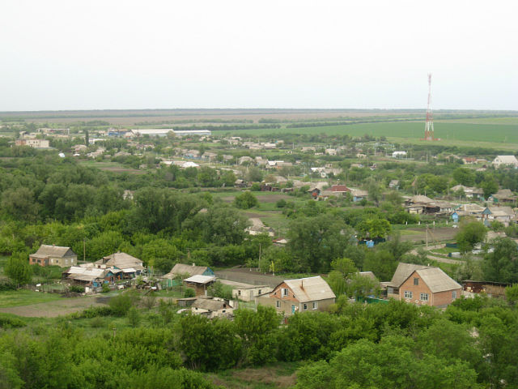

***Исполнение***

***Бюджета***

***Сулинского***

***сельского***

***поселения***

***Миллеровского***

***района***

***за 2023 год***

**Основные параметры бюджета Сулинского сельского поселения Миллеровского района за 2023 год**

**тыс. рублей**



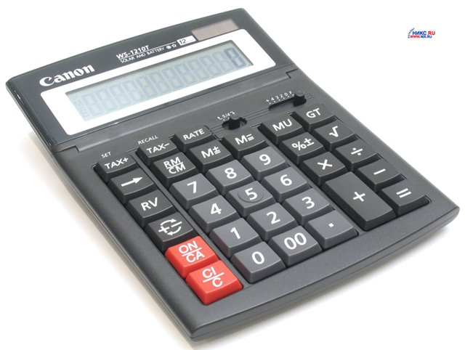

Увеличение собираемости налогов



**Обеспечена работа рабочей группы**  по осуществлению контроля за своевременностью и полнотой поступления налоговых и неналоговых доходов и сборов (Распоряжение Администрации Сулинского сельского поселения от 11.06.2015 № 26).

**Проведено** 3 заседаний рабочей группы

**В результате** реализации полного комплекса мер в бюджет Сулинского сельского поселения Миллеровского района **поступило 62,8 тысяч рублей**

**тыс. рублей**

**Динамика поступлений доходов бюджета**

**Сулинского сельского поселения Миллеровского района**

**тыс. рублей**

**Динамика доходов бюджета Сулинского сельского поселения Миллеровского района в 2019-2023 гг. тыс. рублей**

**Объем налоговых и неналоговых доходов бюджета Сулинского Миллеровского района в 2023 году составил 10182.3 тыс. рублей**

**тыс. рублей**

**Динамика собственных доходов бюджета Сулинского сельского поселения Миллеровского района**

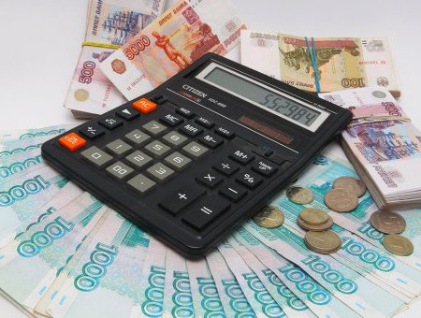**тыс. рублей**

**Структура налоговых и неналоговых доходов бюджета Сулинского сельского поселения Миллеровского района в 2023 году составили 10182,3 тыс. рублей.**

**тыс. рублей**

**Динамика безвозмездных поступлений от других бюджетов бюджетной системы Российской Федерации в бюджет Сулинского сельского поселения Миллеровского района**

**тыс. рублей**

**Объем безвозмездных поступлений от других бюджетов бюджетной системы Российской Федерации в бюджет Сулинского сельского поселения Миллеровского района**

**тыс. рублей**

|  |  |  |  |  |  |  |
| --- | --- | --- | --- | --- | --- | --- |
| Наименование | 2019 год |  | 2020 год | 2021 год | 2022год | 2023год |
| Всего | 6058,0 |  | 6983,0 | 4640,6 | 3388,0 | 7084,5 |
| Дотации | 5748,0 |  | 5584,1 | 2962,2 | 3132,4 | 3184,5 |
| Субвенции | 208,4 |  | 231,3 | 240,4 | 255,6 | 178,3 |
| Иные межбюджетные трансферты | 101,6 |  | 1167,6 | 1438,0 | 0,0 | 3721,7 |

**Динамика расходов бюджета Сулинского сельского поселения Миллеровского района в 2019-2023 гг.**

**тыс. рублей**

**Структура расходов бюджета Сулинского сельского поселения Миллеровского района в 2023 году 17228,6 тыс. рублей**



Формирование и исполнение бюджета на основе 9 муниципальных программ Сулинского сельского поселения

**Бюджет Сулинского сельского поселения Миллеровского района 2023 года** сформирован и исполнен **в программной структуре расходов** на основе утвержденных Администрацией Сулинского сельского поселения 8 муниципальных программ.

**На их реализацию** было **направлено** в 2023 году

**16999,4 тыс. рублей.**

**Структура муниципальных программ Сулинского сельского поселения**

***Всего:***

***16999,4 тыс.руб.***

***тыс. рублей***

**в 2023 году.**

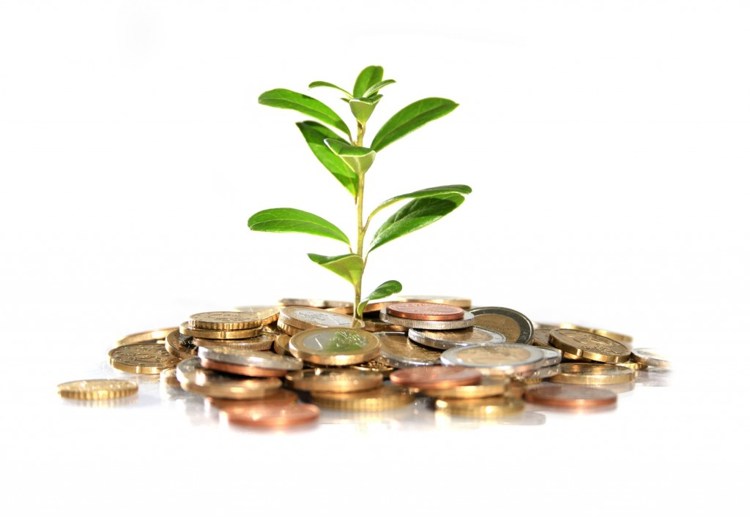

**Динамика расходов бюджета Сулинского сельского поселения Миллеровского района на культуру**

**тыс.рублей**

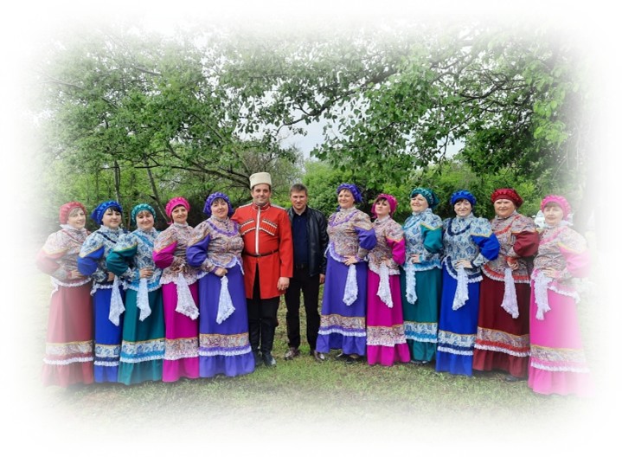

**Структура расходов бюджета Сулинского сельского поселения Миллеровского района в 2023 году по отрасли «*Культура*»**

